实验报告
学号 | 542201120527 |  | 姓名 | 张鹏展 |  | 专业班级 | 软件工程22-01
课程 | 软件质量保证与测试 |  |  | 实验日期 | 2024.10.25 |  | 实验时间 | 第四大节
实验情况 |  |  |  |  |  |  |  |  | 备注
- 问题的描述
实验三中的5个测试用例方法，发现代码有很大的相似性。能不能进一步 精简这些测试用例方法呢？ JUnit 提供的参数化运行器可以很好地解决这个问题。参数化运行器提供了 两种测试数据准备方法：构造器注入和属性注入。构造器注入通过带参数的构造 函数获取数据集，属性注入通过属性指定获取数据集。
- 实验过程
创建类ChuangTestPara;
导入import org.junit.runners.Parameterized 包，引入注解 @RunWith(Parameterized.class)指定参数化运行器；为测试用例输入和预期输出 定义私有属性，并编写构造函数实现属性的初始化；引入注解 @Parameterized.Parameters，并编写方法实现测试数据集的准备，具体代码如下：
@RunWith(Parameterized.class)
public class ChuangTestPara {
Chuang testObj;//被测类
private double singleMax;
private double sum;
private String expected;
public ChuangTestPara(double singleMax,double sum,String expected) {
this.singleMax = singleMax;
this.expected = expected;
this.sum = sum;
}
@Parameterized.Parameters(name ="{index}:getGrade[{0},(1)]=[{2}]")
public static Collection testDataset() {
return Arrays.asList(new Object[][]{
{6.0, 8.0, "优秀"},
{4.0, 6.0, "良好"},
{3.0, 5.0, "中等"},
{2.0, 4.0, "及格"},
{2.0, 3.0, "不及格"}
});
}
}
接着，在@Before 和@After 注解的方法中添加代码，编写测试用例执行方 法，如下：
@Before
public void setUp() throws Exception{
testObj=new Chuang(singleMax,sum);
}
@After
public void tearDown() throws Exception{
testObj=null;
}
@Test
public void test(){
assertTrue(testObj.getGrade()==expected);
}
运行截图：

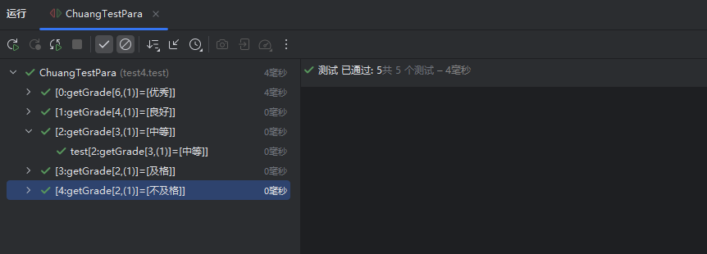
- 实验总结
本次实验通过JUnit实现了一个参数化测试类ChuangTestPara，成功测试了Chuang类的getGrade()方法，目的是验证不同输入参数组合下的输出结果是否符合预期。通过本次实验，强化了参数化测试的实践经验，提升了测试效率。

实验报告成绩 |  |  |  | 老师 |  | 黄艳 王晨羽

注：1）专业班级按打印课表中名称填写；2）课程名称按课表中名称填写，不能简写；
3）实验日期格式示例：2011.03.09;4）实验时间格式示例：“第三大节”5）实验情况包括任务（或题目）、解决方案（或者代码）、结果等；6）实验报告成绩按五级标准评分；

